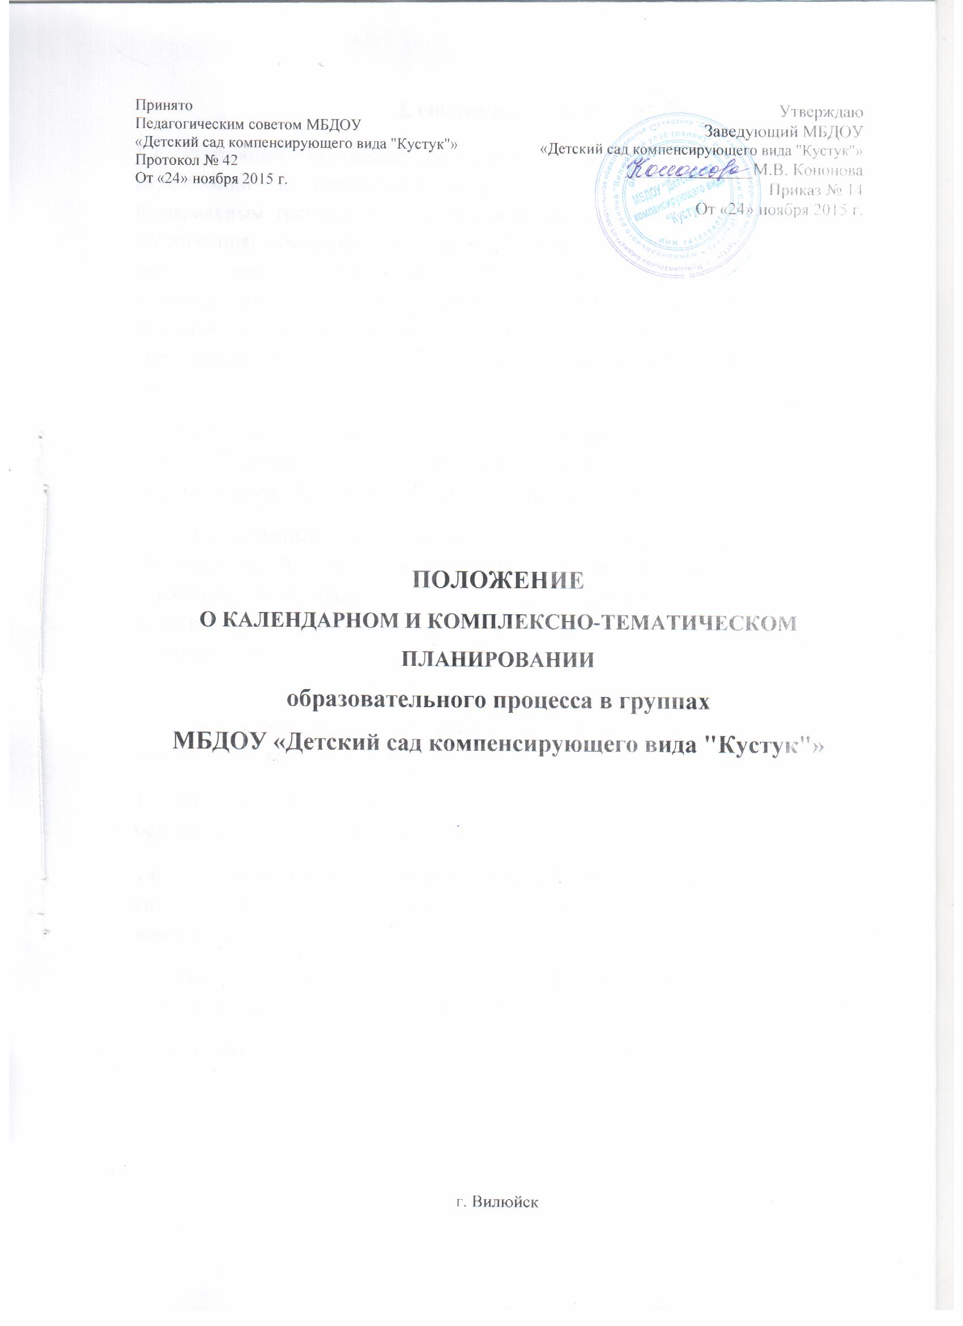

**I. Общие положения**

1.1. Настоящее Положение разработано в соответствии с законом «Об образовании в Российской Федерации» №273-ФЗ от 29.12.2012г., Федеральным государственным образовательным стандартом дошкольного образования, утверждённый приказом Минобрнауки России от 17.10.2013г. №1155, приказом Минобрнауки России от 30.08.2013г. №1014 «Об утверждении Порядка организации и осуществления образовательной деятельности по основным общеобразовательным программам дошкольного образования», Уставом ДОУ, основной общеобразовательной программой ДОУ.

1.2. Календарный план образовательного процесса в возрастных группах – это заблаговременное определение порядка, последовательности осуществления образовательной работы по реализации ООП.

1.3. Календарный план является неотъемлемой частью основной образовательной программы ДОУ, направлен на реализацию образовательных областей: «Физическое развитие», «Художественно-эстетическое развитие», «Социально-Коммуникативное развитие», «Познавательное развитие», «Речевое развитие».

1.4. Комплексно-тематический план состоит из комплекса последовательных тем для каждой возрастной группы на вест образовательный период с указанием их краткого содержания и временного интервала.

1.5. Комплексно-тематический план является составной частью основной образовательной программы.

1.6. Структура календарного и комплексно-тематического плана является единой для всех педагогических работников МБДОУ «Детский сад компенсирующего вида "Кустук"» (Приложение 1, 2)

1.7. Настоящее Положение принимается Педагогическим советом ДОУ и утверждается приказом заведующего ДОУ.

1.8. Настоящее Положение является локальным нормативным актом.

**II. Цели и задачи**

2.1. Организация и управление целостного, непрерывного, содержательного педагогического процесса, обеспечивающего выполнение основной образовательной программы ДОУ.

2.3. Обеспечение выполнения образовательной программы ДОУ в каждой возрастной группе.

2.4. Осуществление образовательной деятельности систематически и последовательно.

**III. Принципы планирования**

3.1. Учёт педагогических условий: возрастного состава группы, условий развития детей.

3.2. Календарный и комплексно-тематический план должен составляться с опорой на научные принципы:

- полноценное проживание ребёнком всех этапов детства (младенческого, раннего и дошкольного возраста), обогащение (амплификация) детского развития;

- построение образовательной деятельности на основе индивидуальных особенностей каждого ребёнка, в рамках которой ребёнок активно выбирает содержание своего образования, становится субъектом образования (далее – индивидуализация дошкольного образования);

- содействие и сотрудничество детей и взрослых, признание ребёнка полноценным участником (субъектом) образовательных отношений;

- поддержка инициативы детей в различных видах деятельности;

- сотрудничество организации с семьёй;

- приобщение детей к социокультурным нормам, традициям семьи, общества и государства;

- стимулирование познавательных интересов и действий ребёнка в различных видах деятельности;

- возрастная адекватность дошкольного образования (соответствие условий, требований, методов возрасту и особенностям развития);

- учёт этнокультурной ситуации развития детей.

**IV. Организация работы**

4.1. Основа календарного планирования педагогического процесса – перспективный план каждой возрастной группы.

4.2. Календарный план составляется на 1 неделю.

4.3. Календарный план – предусматривает планирование всех видов деятельности воспитанников и соответствующих форм их организации на каждый день.

4.4. Календарное и комплексно-тематическое планирование осуществляется обоими воспитателями группы.

4.5. Календарный план составляется в соответствии с режимом дня:

* планирование утреннего отрезка времени (в младшей и средней группах – 3-4 вида деятельности, в старшей и подготовительной – 4-6 видов);
* планирование непрерывной образовательной деятельности;
* планирование прогулки (4-5 видов деятельности);
* планирование второй половины дня (не менее 3 видов деятельности)

4.6. Календарное планирование должно учитывать:

* требование к максимальной нагрузке на детей в организационных формах обучения, в соответствии с СанПиН;
* требованиям комплексно-тематического плана.

4.7. В календарном плане отражается:

* утренняя гимнастика, гимнастика после сна, работа по закаливанию, артикуляционная гимнастика, дыхательная гимнастика, работа с родителями (планируется на 1 неделю);
* тематика и программное содержание непрерывной образовательной деятельности;
* совместная деятельность взрослого и ребёнка;
* самостоятельная деятельность детей;
* работа по ознакомлению с природой (наблюдения, труд, опыты);
* вся работа, связанная с формированием культурно – гигиенических навыков, норм поведения;
* работа, связанная с развитием игровой деятельности;
* работа, связанная с развитием трудовой деятельности;
* индивидуальная работа с детьми.

4.8. Комплексно-тематический план –составляется на год (допустима корректировка в ходе работы в плане данного вида).

В комплексно-тематическом плане отражается:

4.8.1. Темы по месяцам, неделям для каждой возрастной группы на весь образовательный период.

4.8.2. Краткое содержание.

4.8.3. Временной интервал.

4.8.4. Итоговое мероприятие.

4.8.5. При планировании учитываются все виды деятельности:

Виды детской деятельности:

* игровая (сюжетно-ролевые игры, игры с правилами, другие виды игр);
* коммуникативная (общение и взаимодействие со взрослым и сверстниками);
* познавательно-исследовательская (исследования объектов окр. мира и эксперименты с ними);
* художественно-эстетическая (восприятие худ. лит-ры и фольклора);
* трудовая деятельность (самообслуживание, элементарный бытовой труд);
* конструктивно-модельная деятельность (конструирование из разного материала);
* изобразительная, продуктивная (аппликация, лепка, рисование);
* музыкальная (восприятие музыкального произведения, пение, музыкально-ритмические движения, игры на детских музыкальных инструментах);
* двигательная (овладение основными движениями, формы активности ребенка).

**V. Порядок оформления календарного плана образовательной работы**

5.1. Календарный план:

- с левой стороны страницы, на полях вверху указываем группу, дату, тему, ФИО воспитателя.

- согласно комплексно – тематическому планированию, каждая неделя носит своё название. Нерегламентированные виды деятельности должны быть согласованы с названием недели;

- Приложение 1.

**VI. Порядок оформления комплексно-тематического плана образовательной работы**

6.1. Комплексно-тематический план:

- Приложение 2.

**VII. Порядок оформления воспитательно-образовательной работы:**

7.1. Титульный лист (Название группы, ФИО воспитателей);

7.2. Режим дня;

7.3. Расписание НОД;

7.4. Комплексно-тематический план;

7.5. Комплексы дыхательной, артикуляционной и пальчиковой гимнастики;

7.6. Комплекс утренней гимнастики (на 2 недели);

7.7. Комплекс гимнастики после сна (на 2 недели);

7.8. План работы с родителями;

7.9. План индивидуальной работы с детьми.

7.10. Календарный план на каждый день.

7.11. Технологические карты НОД

**VIII. Документация и ответственность**

8.1. Календарный план является обязательным документом воспитателя.

8.2. Контроль календарного планирования осуществляется старшим воспитателем ДОУ или заведующим ДОУ 1 раз в неделю с соответствующей пометкой в «Карте проверки календарного планирования»: Дата проверки, рекомендации, подпись воспитателей.

**IX. Заключительные положения**

9.1. Календарные планы хранятся в группах 3 года.

9.2. Данное Положение действует до принятия нового, все изменения и дополнения оформляются в виде Приложения к нему.

Приложение 1

Календарный план

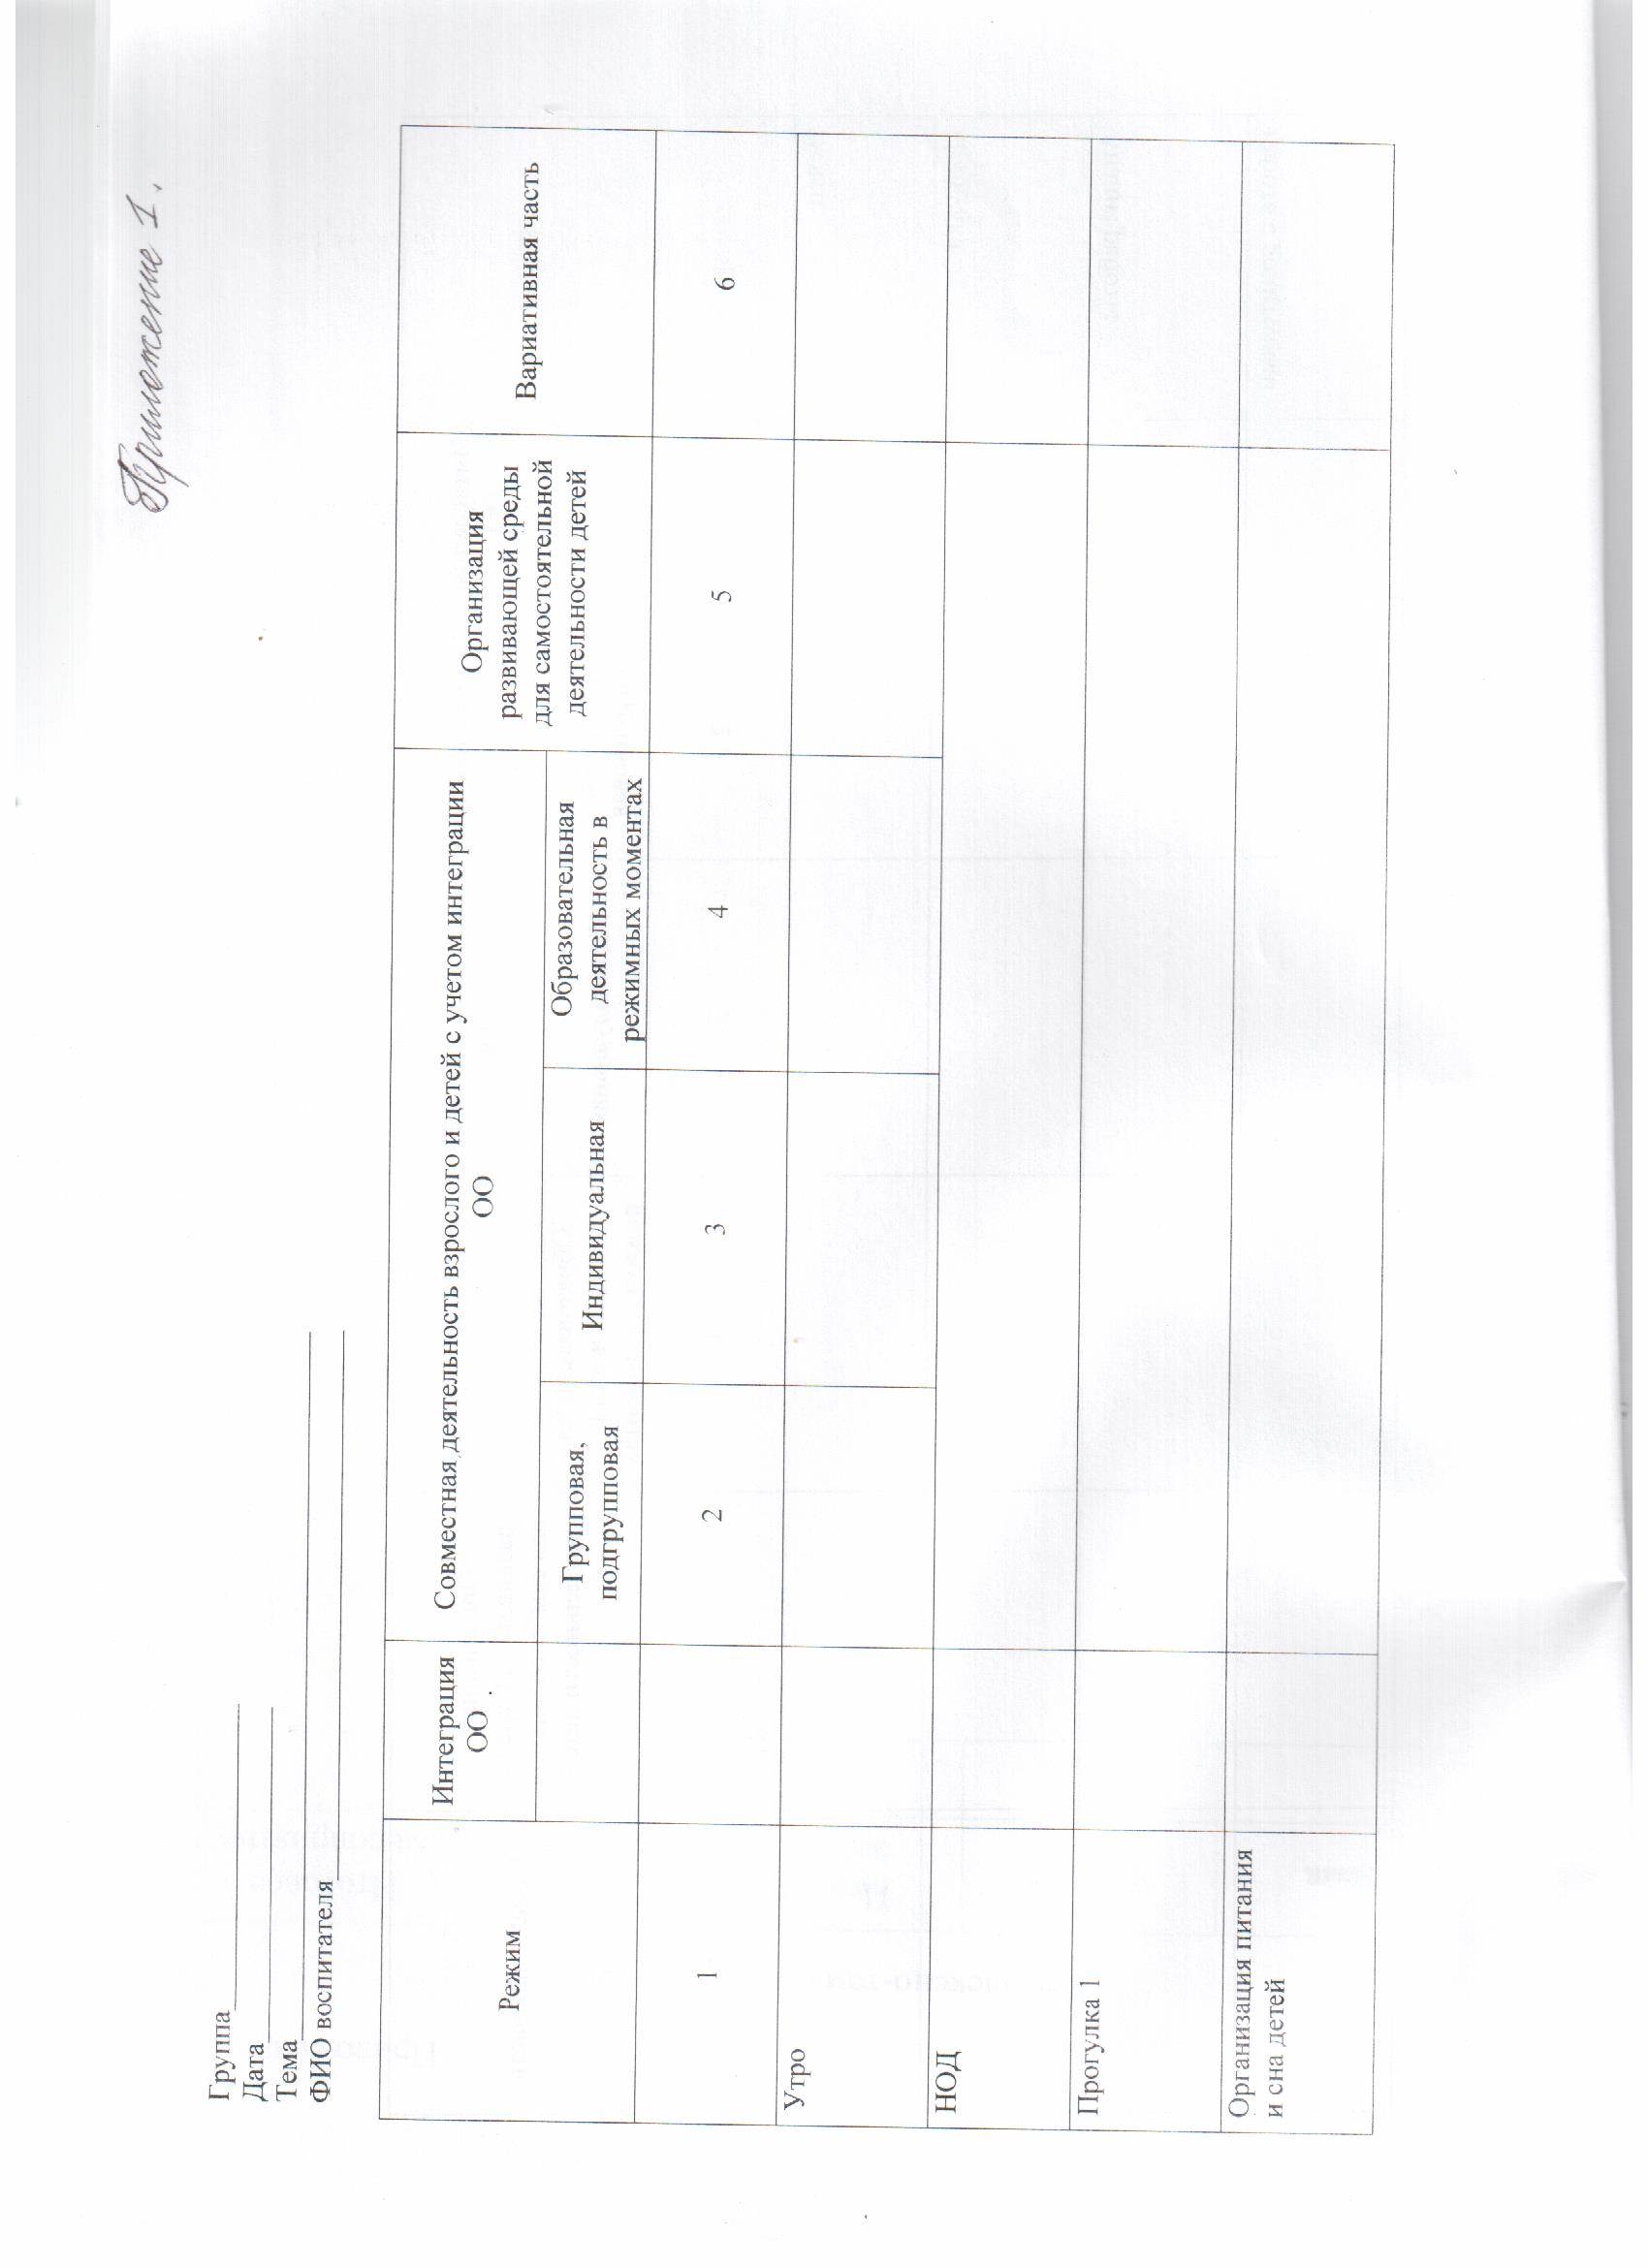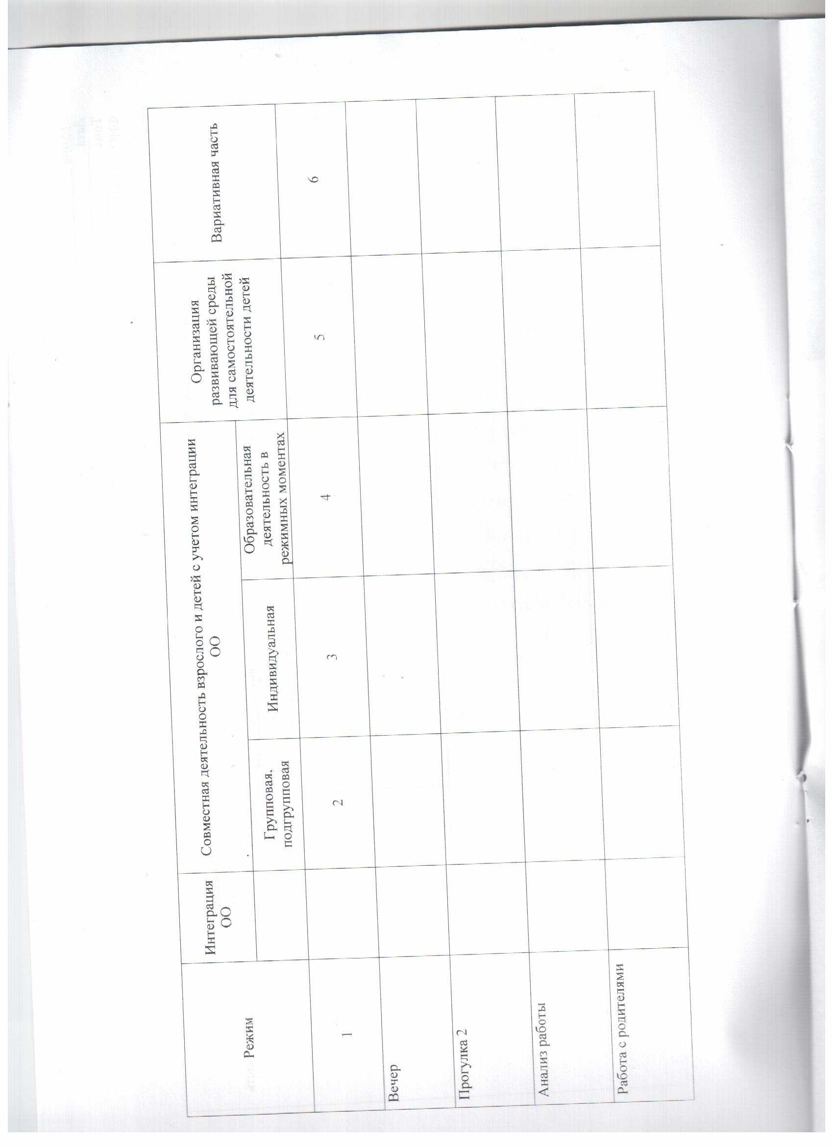

Приложение 2

Комплексно-тематический план

|  |  |  |  |  |
| --- | --- | --- | --- | --- |
| Тема | Месяц | Цели и задачи | Тема по неделям | Итоговое мероприятие |
|  |  |  |  |  |